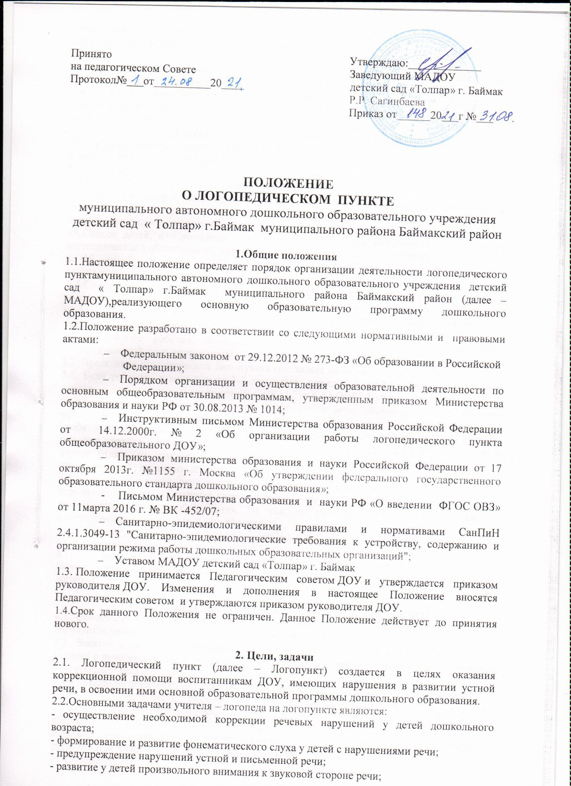

- взаимодействиес педагогами ДОУ и пропаганда логопедических знаний среди педагогов и родителей воспитанников (лиц их замещающих)по формированию речевого развития детей;
- совершенствование методов логопедической работы в соответствии с возможностями, потребностями и интересами дошкольника;
- возможность интегрировать воспитание и обучение в обычной группе с получением специализированной помощи в развитии речи.
-взаимодействие с психолого- медико- педагогическими комиссиями(далее ПМПК).
3. Комплектование логопедического пункта ДОУ
3.1. Комплектование логопедического пункта осуществляется по разновозрастному принципу из числа воспитанников с нарушениями речи, посещающих ДОУ.
3.2. Зачисление на логопункт осуществляется на основании приказа заведующей МАДОУ и заявления родителей (законных представителей).
3.3.Зачисление детей на логопедический пункт осуществляется в порядке живой очереди согласно журналу регистрации детей, нуждающихся в логопедической помощи, преимущество при зачислении отдается детям 5-7 лет.
3.4.Список детей, нуждающихся в логопедической помощи, составляется на основании логопедического обследования, которое проводится учителем-логопедом ДОУ ежегодно с 1 по 15 сентября и с 15 по 30 мая, результаты обследования фиксируется в журнале логопедического обследования.
3.5.Список детей,зачисленных на логопедический пункт, разрабатывается учителем- логопедом, согласуется со старшим воспитателем, утверждается руководителем.Зачисление на логопедический пункт возможно только с письменного заявления родителей(законных представителей ). Родители имеют право отказаться от зачисления в письменном виде.
3.6.На каждого ребенка, зачисленного а логопункт, заполняется речевая карта, индивидуальный план коррекционной работы.
3.7. Предельная наполняемость Логопункта составляет не более 25 воспитанников.
3.8. Если ребенок в возрасте от 3-7 лет имеет тяжелые и стойкие нарушениями речи, имеющие логопедические заключения: ОНР (1,2ур.р.р.),ОНР( 3 ур.р.р.),дизартрия; ОНР (3 ур.р.р.),ринолалия, заикание; системное недоразвитие речи; системное нарушение речи; афазия, учитель-логопед дает рекомендации родителям(законным представителям) о необходимости проведения комплексного обследования специалистами МПМК с целью решения вопроса о переводе воспитанника в группу компенсирующей направленности. В случае отказа от прохождения МПМК необходимо получить с родителей)законных представителей) письменный отказ.
3.9.В исключительных случаях ребенокс тяжелым нарушением речи или с другими ограниченными возможностями здоровья(далее ОВЗ) могут быть зачислены в логопункт в рамках инклюзивного образования. На каждого ребенка с ОВЗ МПМК составляет адаптированную образовательную программу.
3.10. Выпуск детей из логопункта производится в течение всего учебного года послеустранения у них нарушений речевого развития.
3.11. Зачисление в логопедический пункт воспитанников из числа обследованных и зарегистрированных производится в течение всего учебного года, по мере освобождения мест в логопункт.

4. Организация деятельности логопедического пункта в ДОУ
4.1. Основными формами организации работы с детьми, имеющими нарушения речи, на логопункте являются индивидуальные и подгрупповые занятия.
4.2. Занятия с детьми на логопункте проводятся ежедневно как в часы, свободные от занятий в режиме дня, так и во время их проведения, по графику утвержденному приказом заведующего ДОУ.
4.3.Учитель-логопед берёт детей на свои занятия с любых занятий, проводимых в ДОУ.
4.4. Продолжительность занятия не должна превышать время, предусмотренное физиологическими особенностями возраста детей и «Санитарно-эпидемиологическими правилами и нормами» 2.4.1.3049-13. Периодичность индивидуальных и подгрупповых занятий, наполняемость подгрупп зависит от характера нарушения речевого развития.Длительность проведенияиндивидуальных занятий от 10-20минут,подгрупповых от 15-30минут.
4.5. Начало и продолжительность учебного года на логопункте соответствует работе ДОУ.
4.7. Ответственность за обязательное посещение воспитанниками занятий несут родители, учитель-логопед, воспитатель и руководитель образовательного ДОУ.
4.9. Воспитатель в группе планирует свою работу с учетом программных требований и речевых возможностей детей. Воспитатель обязан знать индивидуальные отклонения в формировании речи ребенка, слышать ее дефекты, обращать внимание на чистоту произношения.
4.10.Недельная нагрузка учителя-логопеда в условиях работы на дошкольном логопедическом пункте составляет 30 часов, из которых 28 ч. отводится на непосредственную коррекционно-речевую работу с детьми, а 2 ч. на организационно-методическую и консультативную работу с педагогическим персоналом ДОУ и родителями.

5. Участники коррекционно – образовательного процесса
5.1.Участниками коррекционно – образовательного процесса в условиях логопункта являются: ребенок, родители (законные представители), учитель – логопед, воспитатель.
5.2.Учителем-логопедом назначаются лица с высшим педагогическим илидефектологическим образованием, владеющие методами нейропсихологического обследования детей с нарушениями речи и других высших психических функций, индивидуального и подгруппового восстановительного обучения, теоретическими и практическими знаниями в области логопедии, предусмотренными программой подготовки в соответствии с требованиями квалификационной характеристики.
5.3.Учитель-логопед оказывает консультативную помощь педагогам ДОУ, родителям (законным представителям) детей в определении причин нарушений речи и дает рекомендации по их преодолению; участвует в работе методических объединений учителей-логопедов.
5.4.Обследует и определяет структуру и степень выраженности речевых нарушений различного генеза у воспитанников в возрасте от 3до 7 лет.
5.5. Формирует списки детей с нарушениями речи на психолого – медико – педагогическую комиссию ДОУ .
5.6. Воспитатель: Учитывает индивидуальные отклонения в формировании речи ребенка, обращает внимание на чистоту произношения, исправляя дефекты. При организации образовательного процесса с детьми, руководствуется рекомендациями учителя – логопеда.
5.7. Родители (законные представители): Обеспечивают ребенка необходимым набором материалов и пособий для индивидуальных коррекционно-развивающих занятий. Выполняют все рекомендации учителя – логопеда, своевременно выполняют домашние задания.
6. Управление логопедическим пунктом ДОУ
6.1. Непосредственное руководство работой логопункта осуществляется заведующим ДОУ, в ведении которого находится логопункт.
6.2. Контроль над работой логопункта осуществляется заведующим ДОУ.

7. Материально-техническая база и финансовое обеспечение работы логопедического пункта.
7.1. Для логопунктав ДОУ выделяется кабинет, отвечающий требованиям Санпина.
7.2. На администрацию ДОУ возлагается ответственность за оборудование логопункта, его санитарное состояние и ремонт.
7.3. Логопункт финансируется ДОУ, в ведение которого находится.

